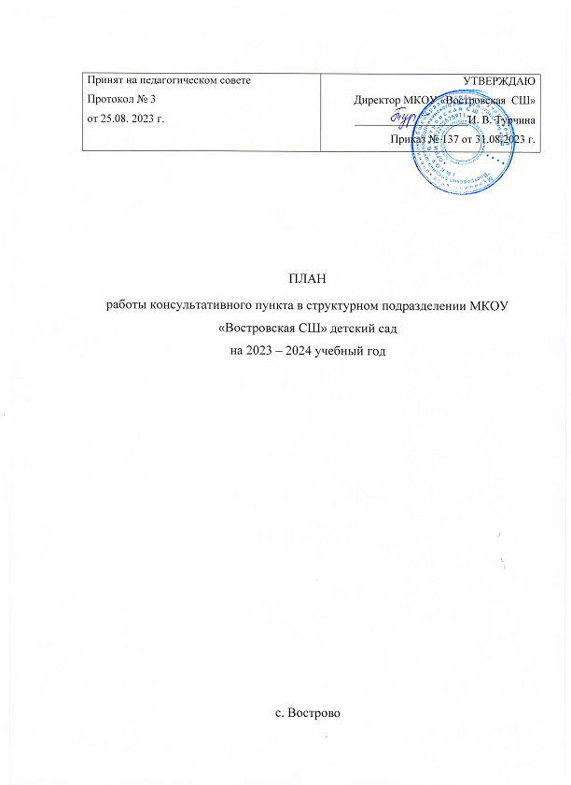

Цели консультативного пункта:
- обеспечение единства и преемственности семейного и общественного воспитания;
- оказание психолого-педагогической помощи родителям (законным представителям);
- поддержка всестороннего развития личности детей, не посещающих ДОУ.
Задачи консультативного пункта:
- оказание психолого - педагогической помощи семьям;
- поддержки всестороннего воспитания, развития детей, не посещающих дошкольное образовательное учреждение;
- оказание консультативной помощи родителям (законным представителям) по различным вопросам воспитания, обучения и развития ребенка дошкольного возраста;
- обеспечение взаимодействия между государственным образовательным учреждением, реализующим общеобразовательную программу дошкольного образования, и другими организациями социальной и медицинской поддержки детей и родителей (законных представителей).
Основные виды деятельности консультативного пункта: работа по созданию клиентской базы; проведение комплексного обследования (консультирование) детей по запросам родителей (законных представителей); проведение консультаций, семинаров для родителей (законных представителей) по повышению грамотности в вопросах образования и расширения представлений в сфере педагогических и специальных знаний.

График работы консультативного пункта для родителей (законных представителей), воспитывающих детей дошкольного возраста на дому на 2023 - 2024 учебный год:

Первый четверг каждого месяца | 15 ч. 00 м. – 16.ч. 00 м.

Наименование мероприятия | Сроки | Ответственные
1 | 2 | 3
Разработка нормативно-управленческих документов, нормативных материалов о содержании и структуре деятельности консультационного пункта | Июнь-июль  2023 г. | Старший воспитатель
Индивидуальное, групповое консультирование по запросу родителей (законных представителей) | В течение года | Воспитатели
Диагностика развития ребенка по запросу родителей (законных представителей) | В течение года | Педагог-психолог  Учитель-логопед
Проведение занятий с детьми по запросам родителей (законных представителей) | В течение года | Педагог-психолог  Учитель-логопед  Воспитатели
Консультация для родителей «Что должны знать родители, прежде чем отдать ребенка в детский сад» | Октябрь 2023 г. | Педагог психолог
Проведение круглого стола с родителями (онлайн вебинар) «Подготовка ребенка к детскому саду: условие успешной адаптации». | Декабрь 2023 г. | Воспитатель
Отвечаем на ваши вопросы:  — музыкальные способности;  — познавательная сфера;  — речевое развитие | В течение года | Воспитатель
Вечер вопросов и ответов (онлайн) «Влияние семейного воспитания на развитие ребенка». | Январь 2024 г. | Воспитатель
Мастер-класс «Мой друг мяч» | Февраль 2024 г. | Воспитатель
Консультация «Агрессивное  поведение ребенка»  Игры на развитие мелкой моторики руки | Март 2024 г. | Воспитатель
Мастер-класс (онлайн) «Речевое развитие детей дошкольного возраста». | Апрель 2024 г. | Учитель-логопед
Знакомство с воспитателями первых младших групп.  Консультация «Тревожные и застенчивые дети» | Май 2024 г. | Педагог психолог
Праздник «День защиты детей». | Июнь 2024 г. | Воспитатели
Консультации:  «Организация домашней развивающей среды» | Июль 2024 г. | Воспитатель
Подготовка отчетной документации, (составление плана работы на 2024/25 год) | Август 2024 г. | Старший воспитатель

